PRESSEMITTEILUNG 2. November 2023
QUANTRON und Ford Trucks unterzeichnen LOI für gemeinsame Entwicklungsmöglichkeit von Fahrzeugen mit Quantron Inside Technologie
- Das Clean Tech Unternehmen Quantron AG und Ford Trucks, eine globale Marke in der schweren Nutzfahrzeugindustrie, haben einen Letter of Intent (LOI) unterzeichnet
- Die hoch-innovative Quantron Inside Technologie wird für die Integration in die Fahrzeuge von Ford Trucks entwickelt, um emissionsfreie Transportlösungen zu ermöglichen. Die enge technische Zusammenarbeit zielt darauf ab, die Markteinführung von H2-Brennstoffzellen-Lkw auf Basis eines FORD F-Max zu beschleunigen.

Die Quantron AG, Spezialist für nachhaltigen Personen- und Gütertransport, und Ford Trucks, eine globale Marke der schweren Nutzfahrzeugindustrie, haben gemeinsam eine Absichtserklärung unterzeichnet. Im Rahmen der strategischen Kooperation wird die Quantron Inside-Technologie für die Integration in Ford Trucks-Fahrzeuge verwendet, um so emissionsfreie Transportlösungen zu ermöglichen. Sie bietet eine effektive Reichweite, eine innovative E-Achse, eine maßgeschneiderte Hochleistungsbatterie, Brennstoffzellen- und Tanksystemintegration sowie ein einzigartiges Energiemanagement und optimierte Aerodynamik für maximale Effizienz. Der Schwerpunkt der Zusammenarbeit liegt auf wasserstoffbetriebenen schweren Nutzfahrzeugen mit Brennstoffzellenantrieb.
Im Zuge der ersten Phase der Zusammenarbeit mit Ford Trucks gewährleistet QUANTRON eine nahtlose Anpassung der hochentwickelten Lkw von Ford, die ab dem ersten Quartal 2024 in Übereinstimmung mit den neuen Sicherheitsvorschriften gebaut werden.
Die Zusammenarbeit zwischen Ford Trucks und QUANTRON kann als große Erfahrungsgrundlage für die Integration von emissionsfreien Antriebslösungen in Nutzfahrzeuge bezeichnet werden. QUANTRON hat bereits mehr als 200 Fahrzeuge ausgeliefert, die allesamt emissionsfrei sind. Die meisten davon sind batterieelektrische Fahrzeuge, aber QUANTRON hat auch Erfahrung mit Brennstoffzellen-Elektrofahrzeugen.
Michael Perschke, CEO der Quantron AG, erklärt: „Die Partnerschaft mit einem renommierten Fahrzeughersteller wie Ford Trucks stärkt QUANTRONs Position als Innovationsführer im Bereich nachhaltiger Transportlösungen und als Partner etablierter Nutzfahrzeug-OEMs.“
Rene Wollmann, CTO der Quantron AG, fügt hinzu: „Unsere Partner wollen ihre Entwicklung von brennstoffzellenbetriebenen Lkw beschleunigen, während sie ihre eigenen Ressourcen auf andere Bereiche konzentrieren. Wir sind Benchmark im FCEV-Fahrzeugsegment bis 7,5t und im FCEV-Schwerlastsegment bis 44t, wobei wir unsere kompromisslose und einzigartige Quantron Inside Technologie und Komponenten liefern. Unsere enge technische Zusammenarbeit wird dazu beitragen, die breite Markteinführung von brennstoffzellenelektrischen Nutzfahrzeugen weiter zu beschleunigen.“
Emrah Duman, Leiter von Ford Trucks, sagt: „Wir freuen uns sehr über die Unterstützung von QUANTRON als erfahrenem Partner bei der Verwirklichung eines schweren Lkw mit Brennstoffzellenantrieb für unsere Kunden. Diese Zusammenarbeit verspricht, einen erheblichen Wert für die Zukunft zu schaffen. Ford Trucks hat sich verpflichtet, in innovative Technologien zu investieren, die die Zukunft der schweren Nutzfahrzeugindustrie prägen und gleichzeitig mit unseren Nachhaltigkeitszielen übereinstimmen. Unser Hauptaugenmerk liegt dabei auf der Elektrifizierung, dicht gefolgt von Fortschritten in der Wasserstofftechnologie. Mit einem vielfältigen Pool an vielversprechenden technologischen Talenten und Fähigkeiten machen unsere Bemühungen schnelle und erfolgreiche Fortschritte.“
Die Partnerschaft festigt QUANTRONs starke Position als Pionier im Bereich der nachhaltigen Mobilität und unterstreicht das Engagement beider Unternehmen für eine grünere Zukunft im Transportsektor. So hat sich Ford Trucks verpflichtet, bis 2040 die Produktion schwerer Nutzfahrzeuge zur Minderung der Auswirkungen des Klimawandels emissionsfrei zu gestalten. QUANTRON wird mit den gemeinsam entwickelten Fahrzeugen sein Angebot an umweltfreundlichen Mobilitätslösungen weiter diversifizieren, um so der wachsenden Nachfrage gerecht zu werden.

Bilder (Zum Download bitte auf die Bildvorschau klicken):
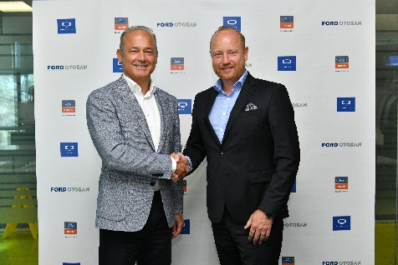 | QUANTRON und Ford Trucks Zusammenarbeit: Güven Özyurt, CEO Ford Otosan und Andreas Haller, Gründer und Vorstandsvorsitzender Quantron AG
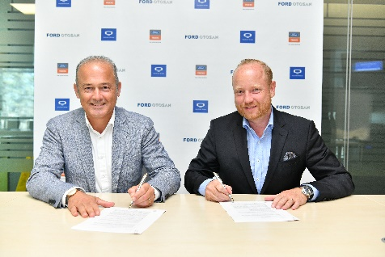 | LOI Unterzeichnung: Güven Özyurt CEO Ford Otosan, und Andreas Haller, Gründer und Vorstandsvorsitzender Quantron AG
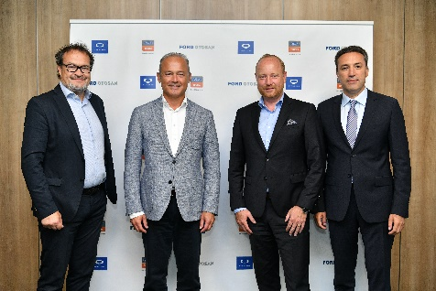 | Von links: Michael Perschke (CEO Quantron AG), Güven Özyurt (CEO Ford Otosan), Andreas Haller (Gründer und Vorstandsvorsitzender Quantron AG) und Emrah Duman (Ford Trucks Business Area Leader)

Die Originalbilder in hoher und niedriger Auflösung finden Sie hier: Pressemitteilungen der Quantron AG (https://www.quantron.net/q-news/pr-berichte/)

Über die Quantron AG
Die Quantron AG ist Plattformanbieter und Spezialist für nachhaltigen Personen- und Gütertransport; insbesondere für LKW, Busse und Transporter mit vollelektrischem Antriebsstrang und H₂-Brennstoffzellentechnologie. Das deutsche Unternehmen aus dem bayerischen Augsburg verbindet als Hightech-Spinoff der renommierten Haller GmbH über 140 Jahre Nutzfahrzeugerfahrung mit modernstem E-Mobilitäts-Knowhow und positioniert sich global als Partner bestehender OEMs.
Mit dem Quantron-as-a-Service Ecosystem (QaaS) bietet QUANTRON ein Gesamtkonzept, das alle Facetten der Mobilitätswertschöpfungskette umfasst: QUANTRON INSIDE beinhaltet ein breites Angebot an sowohl Neufahrzeugen als auch Umrüstungen für Bestands- und Gebrauchtfahrzeuge von Diesel- auf batterie- und wasserstoffelektrische Antriebe mit der hoch-innovativen QUANTRON INSIDE Technologie. QUANTRON CUSTOMER SOLUTIONS gewährleistet mit einem europaweiten Netzwerk von 700 Servicepartnern digitale und physische Aftersales-Lösungen sowie ein Serviceangebot für Wartung, Reparatur und Ersatzteile, Telematik- und In-Cloud-Lösungen für Ferndiagnose und Flottenmanagement. Kunden erhalten eine individuelle Beratung zu u. a. maßgeschneiderten Lade- und Tanklösungen, Miet-, Finanzierungs- und Leasingangeboten. In der QUANTRON Academy werden außerdem Schulungen und Workshops angeboten. QUANTRON ENERGY & POWER STATIONS wird zukünftig als Plattform die Produktion und den Vertrieb von grünem Wasserstoff und Strom realisieren. Dafür hat sich die Quantron AG mit starken globalen Partnern zusammengeschlossen. Diese Clean Transportation Alliance bildet gleichzeitig auch einen wichtigen Baustein für die Versorgung von Fahrzeugen mit der notwendigen grünen Lade- und H2-Tank-Infrastruktur.
QUANTRON steht für die Kernwerte RELIABLE, ENERGETIC, BRAVE (zuverlässig, energetisch, mutig). Das Expertenteam des Innovationstreibers für E-Mobilität leistet einen wesentlichen Beitrag zum nachhaltig umweltfreundlichen Personen- und Gütertransport.
Besuchen Sie die Quantron AG auf unseren Social Media Kanälen bei LinkedIn und YouTube. Weitere Informationen unter www.quantron.net

Über Ford Trucks

Ford Trucks, die einzige Marke von Ford für schwere Nutzfahrzeuge, stellt eine Vielzahl von Fahrzeugen her, darunter Traktoren, Baufahrzeuge und Verteilerfahrzeuge mit einem Gewicht von über 16 Tonnen. Unser mit dem "International Truck of the Year (IToY) 2019" ausgezeichneter F-MAX wurde von Kritikern gelobt und erfreut sich weltweit großer Nachfrage. Die bewährte Erfolgsbilanz von Ford Nutzfahrzeugen hinsichtlich Qualität, Langlebigkeit und Effizienz untermauert die internationale Produktstrategie von Ford Trucks, die auf dem Versprechen der besten Gesamtbetriebskosten basiert. Bei Ford Trucks vereinen wir mehr als ein halbes Jahrhundert Erfahrung in der Konstruktion und Produktion mit Fachwissen in der marktspezifischen Produktentwicklung, um die Hauptkomponenten unserer Fahrzeuge, einschließlich der völlig neuen Motoren, zu entwickeln. Wir sind derzeit in ganz Europa, dem Nahen Osten, Afrika und der GUS tätig und bauen unser internationales Netzwerk auf 3 Kontinenten weiter aus. Hunderttausende von Lkw auf der ganzen Welt machen sich jeden Tag mit dem Vertrauen auf den Weg, das Ford bietet. Weitere Informationen über Ford Trucks und seine Produkte weltweit unter www.fordtrucksglobal.com

Ansprechpartner:
Jörg Zwilling, Director Global Communications & Business Development Quantron AG, j.zwilling@quantron.net
Stephanie Miller, Marketing & Communications Quantron AG, press@quantron.net
Gökçe Demirel, Corporate Brand Leader, gdemire3@ford.com.tr

